**Atelier 01**

**Objectif d'apprentissage :**

* Etre capable de déclarer des composants sous format fonction et sous format classe
* Utilisation de JSX

**Exercice 1 :**

1. Créer un nouveau projet React avec l'outil create-react-app
2. Lancer votre projet
3. Dans le fichier App.js, créer les composants suivants :
   1. Un composant nomme Pht, sous format fonction qui va rendre l'interface suivant :



* 1. Un composant nomme TVA, sous format fonction qui va rendre l'interface suivant :



* 1. Un composant nomme Buttons, sous format fonction qui va rendre l'interface suivant :



* 1. Un composant nomme Res, sous format fonction qui va rendre l'interface suivant :



* 1. Un composant nomme CalculPTTC, sous format fonction qui va appeler les autres fonctions et va rendre l'interface suivant :

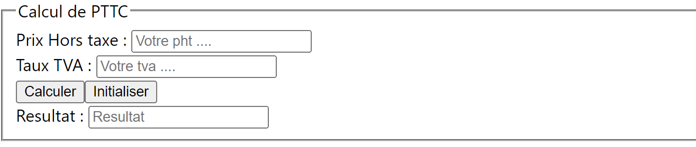

* 1. Appeler le composant CalculPTTC dans la fonction App.js

1. Dans le mode développeur, vérifier les composants de votre interface.
2. Créer un dossier nommé components dans le dossier source puis tous les components dans des fichiers séparés.
3. Ajouter des styles pour afficher votre interface sous la forme suivante :

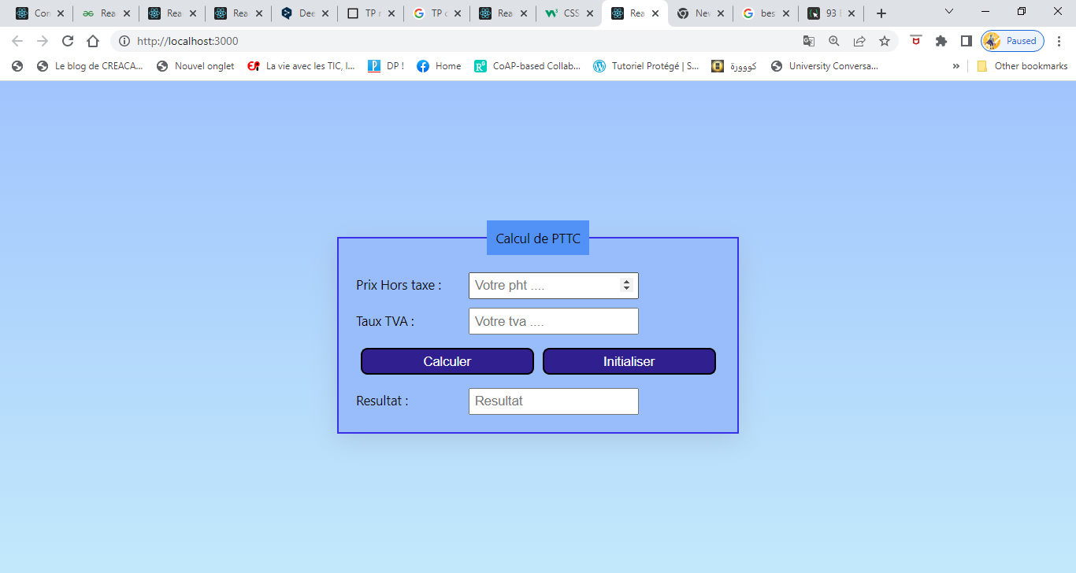

1. Refaire les mêmes questions précédemment effectuées, en déclarant les composants de la question 3 sous format classe.

**Exercice 2 :**

1. Créer un nouveau projet React avec l'outil create-react-app
2. Lancer votre projet
3. Structurer votre projet de la façon suivante :

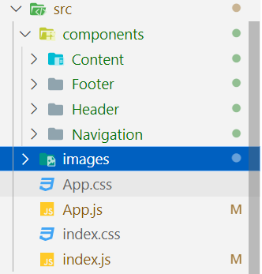

- Dans le dossier src, On crée le dossier components pour déclarer les composants de notre application et le dossier images pour les images qui seront utilisés dans notre application.

- Dans le dossier components crée précédemment, créer 4 dossiers avec le nom : Content, Footer, Header et Navigation.

1. Dans le dossier Header, créer les éléments suivants :
   1. Un composant nommé Header, sous format fonction qui va rendre l'interface suivante :



* 1. Un fichier style nommé header.css qui va déclarer les styles suivants :
     1. Le conteneur des éléments HTML de ce composant :
        1. Ajouter l'image **logo.png** en arrière plan de cet élément.
        2. Marges intérieurs de 10px
        3. Marges extérieurs gauche et droite de nulle et marges extérieurs gauche et droite de 20px.
        4. Ajoutez une hauteur de 80px.
        5. Ajoutez une bordure normale (solid) autour de l’élément.
        6. Réglez la largeur de la bordure à 3px.
        7. Réglez la couleur de la bordure.
        8. Ajoutez des arrondis de 10px à la bordure
     2. Le titre du site
        1. Marge extérieurs de 180px.
        2. Le texte doit être en gras, avec une taille de 20px et avec une couleur de #d47b7b
     3. Le slogon
        1. Marge extérieurs de 180px.
        2. La couleur du texte est #2622a2

1. Dans le dossier Navigation, créer les éléments suivants :
   1. Un composant nommé Navigation, sous format fonction qui va rendre l'interface suivante :

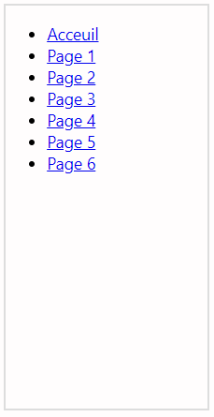

* 1. Un fichier style nommé navigation.css qui va déclarer les styles de ce composant.

1. Dans le dossier Content, créer les éléments suivants :
   1. Un composant nommé Content, sous format fonction qui va rendre l'interface suivante :

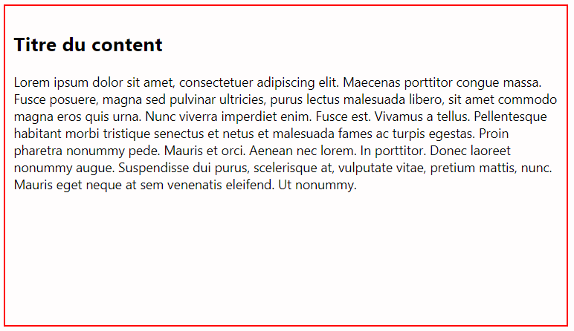

* 1. Un fichier style nommé navigation.css qui va déclarer les styles de ce composant.

1. Dans le dossier Content, créer les éléments suivants :
   1. Un composant nommé Footer, sous format fonction qui va rendre l'interface suivante :



* 1. Un fichier style nommé navigation.css qui va déclarer les styles de ce composant.

1. Dans le fichier App.js, créer un composant de type fonction pour appeler les autres composants déjà déclarés sous format suivante (Ajouter vos styles dans le fichier App.css) :

